ФЕДЕРАЛЬНОЕ АГЕНТСТВО СВЯЗИ

Федеральное государственное бюджетное образовательное учреждение

высшего образования

«Санкт – Петербургский государственный университет телекоммуникаций

им. проф. М.А. Бонч-Бруевича»

Санкт-Петербургский колледж телекоммуникаций

##### Лабораторно-практическая работа № 16

по профессиональному модулю

**ПМ.01 «ПРИКЛАДНОЕ ПРОГРАММИРОВАНИЕ»**

Студент гр. 593_____________________________ П. П. Иванов

(подпись)

Проверил ___________________________ А. В. Параничев

(оценка и подпись)

Санкт-Петербург

2021 год

ПЕРЕКРЫТИЕ ФУНКЦИЙ В ОБЪЕКТАХ

Выполним объяснение результатов работы приложения для варианта 58133:

using System;

namespace ConsoleApp

{

class Program

{

public const double NUM_PI = 3.14;

public class Shape

{

protected int _x, _y;

public Shape(int x, int y)

{

_x = x; _y = y;

Console.WriteLine("Вызван конструктор класса Shape с параметрaми x = {0}, y = {1}", x, y);

}

public virtual int Area() {return 0;}

}

public class Circle : Shape

{

public Circle(int rad) : base(rad, 0)

{

Console.WriteLine("Вызван конструктор класса Circle с параметром rad = {0}", rad);

}

public override int Area() {return (int)(NUM_PI * _x * _x);}

}

public class Rect : Shape

{

public Rect(int x, int y) : base(x, y)

{

Console.WriteLine("Вызван конструктор класса Rect с параметрами x = {0}, y = {1}", x, y);

}

public override int Area() {return _x * _y; }

}

static void Main(string[] args)

{

int Num = 58133;

Shape [] shapes = new Shape[8];

for (int i = 0; i < 8; i++)

{

if ( (i + Num) % (i / 2 + 3) == 0) shapes[i] = new Circle(i);

else if (i < 6) shapes[i] = new Rect(i, i+2);

else shapes[i] = new Shape(i, i+3);

}

for(int i = 0; i < 8; i++)

{

Console.WriteLine("Class: {0,-8}, Area: {1,6}", shapes[i].

GetType().Name, shapes[i].Area());

}

//Console.ReadKey();

}

}

}

В результате выполнения кода в онлайн-компиляторе OnlineGDB получим результат (<https://onlinegdb.com/rkxI9Bwymu> ), представленный на рис.1.

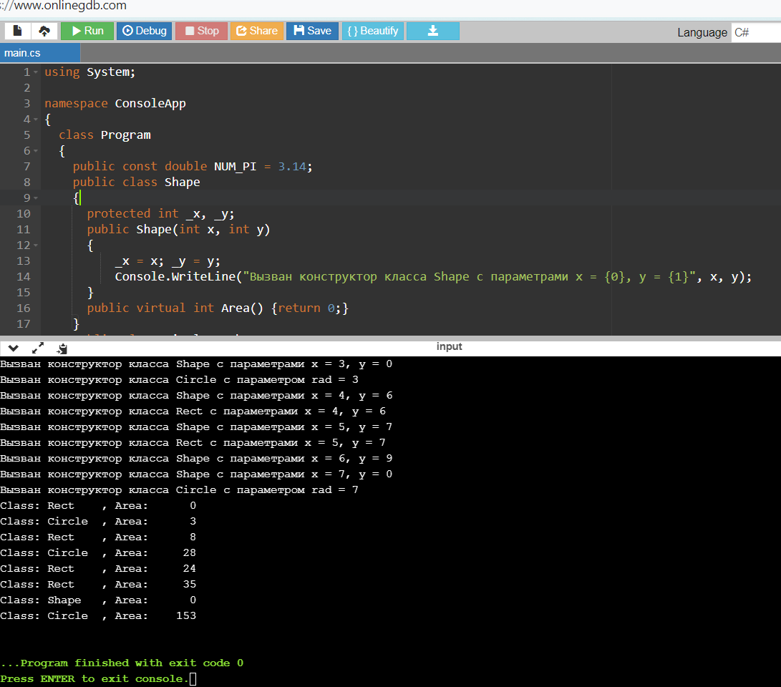

Рис. 1. Результат выполнения кода

Объяснить каждую из строк кода и вычисления.